Μουσιάδου Νικολέτα ,
ΠΕ 60

Εννοιολογικοί χάρτες.

Οι σύγχρονες θεωρίες τονίζουν ότι η διαδικασία επεξεργασίας και αποθήκευσης των πληροφοριών στην μνήμη πραγματοποιείται με δύο τρόπους : ο ένας στηρίζεται στις λέξεις ή στις προτάσεις (η γλωσσική ή γλωσσολογική μορφή )και ο άλλος τρόπος είναι ο οπτικός που περιλαμβάνει νοητικές εικόνες.
Εν αντιθέσει με τα προαναφερόμενα, η εκπαίδευση αποδίδει ιδιαίτερη βαρύτητα στην λεκτική διαδικασία της γνώσης και αμελεί την σημασία του δεύτερου τρόπου ,με συνέπεια οι μαθητές να μην λαμβάνουν την απαραίτητη βοήθεια που απαιτείται για να προχωρήσουν στην οπτική εικονική αναπαράσταση (Μπιρμπίλη 2006).
Μελέτες όμως ,στον χώρο της παιδαγωγικής αλλά και στη γνωστική ψυχολογία φανερώνουν ότι η εικονιστική μάθηση βρίσκεται μεταξύ των καλύτερων μεθόδων για τη διδασκαλία μαθητών όλων των ηλικιών H εικονιστική μάθηση είναι ισχυρή μέθοδος διδασκαλίας, καθώς οι τεχνικές της έχουν την κατάλληλη δομή που επιτρέπει τη σκέψη, το γράψιμο, τη συζήτηση, τη δημιουργία εργασιών και αναφορών (Στούμπου, Αλιμήσης 2007)
Συγκεκριμένα ,οι μαθητές στην προσπάθεια να μεταφέρουν τις γνώσεις τους σε μία εικονική αναπαράσταση , ‘ωθούνται’ στην σύνθεση των γνώσεων που απέκτησαν, στην σύνδεση των εννοιών, στην ανάπτυξη ‘υψηλού’ επιπέδου νοητικών διεργασιών (αναλυτική σκέψη), στην οργάνωση των γνώσεων τους ,και στην διατήρηση και εύκολη επαναφορά τους (Μπιρμπίλη 2006).
Αυτή η οπτική αναπαράσταση δημιουργείται αλλά και ενισχύεται με γραφήματα, με κιναισθητικές δραστηριότητες ,..
Τα δίκτυα (webs), οι χάρτες ιδεών (idea maps) και οι εννοιολογικοί χάρτες (concept maps) είναι τρεις από τις δημοφιλέστερες εικονιστικές μεθόδους μάθησης. Μάλιστα, για τους μαθητές που εκφράζονται καλύτερα εικονιστικά ή που μαθαίνουν αποτελεσματικότερα μέσω της χρήσης εικόνων, ήχων και γενικά πολυμεσικών εφαρμογών, η εικονιστική μάθηση ευνοεί υψηλότερα επίπεδα μαθησιακής επίδοσης.

1.Ορισμός των εννοιολογικών χαρτών
Η χρήση των εννοιολογικών χαρτών βασίζεται στην θεωρία του κονστρουκτιβισμού ,που πρεσβεύει ότι η προϋπάρχουσα γνώση αποτελεί την βάση ,το πλαίσιο για την απόκτηση νέων γνώσεων .
Αποτέλεσαν αντικείμενο έρευνας ήδη από τη δεκαετία του 1980, κατά την οποία εισήχθησαν από τους Novak και Gowin to 1984.Δημιουργήθηκαν με βάση τις ψυχολογικές απόψεις του Ausubel (Ausubel, 1978) και αποτελούν έναν πολύ γνωστό τρόπο αναπαράστασης της γνώσης και ανάδυσης των αναπαραστάσεων αυτών που μαθαίνουν(Hunter J, et al )
Οι εννοιολογικοί χάρτες είναι οπτικές εικόνες που βοηθούν το άτομο να δημιουργήσει συνδέσμους ανάμεσα στην προϋπάρχουσα γνώση και την γνώση που διδάσκεται στην παρούσα φάση πάνω σε συγκεκριμένο αντικείμενο.( Gomez G)
Οι εννοιολογικοί χάρτες είναι ένα εργαλείο που συνεισφέρει στην μάθηση με νόημα (meaningful learning) ,καθώς ο μαθητής αναγνωρίζει τις σημαντικές έννοιες ενός αντικειμένου και περιγράφει τις σχέσεις μεταξύ των εννοιών αυτών χρησιμοποιώντας λέξεις- δεσμούς ,αναφέρει η Novak το 1984, που ήταν μία από τους πρωτεργάτες και εισηγητές αυτών των εργαλείων.
Χαρακτηρίζονται ως το εργαλείο για την ανάπτυξη των νοητικών χαρτών και αποτελούνται από δύο παραμέτρους :τις έννοιες και τις σχέσεις μεταξύ τους (Μπιρμπίλη 2006) .Οι έννοιες παρουσιάζονται ως κύκλοι ή κουτιά ,ενώ οι σχέσεις ως γραμμές ή βέλη που ενώνουν τις έννοιες.
Οι εννοιολογικοί χάρτες βοηθούν την οργάνωση και την κατανόηση νέων ιδεών και δείχνουν το βαθμό αφομοίωσής τους. Σαν μια εναλλακτική προσέγγιση η δημιουργία τέτοιων χαρτών από τους μαθητές επιτρέπει στο διδάσκοντα να εξάγει χρήσιμα συμπεράσματα για τους μαθητευόμενους με αποτέλεσμα να μπορεί εύκολα να τους κατατάξει σε διαφορετικές ομάδες. Οι εννοιολογικοί χάρτες αντικατοπτρίζουν το μέτρο αντίληψης του διδασκόμενου και επιπλέον συμβάλλουν στον εντοπισμό τυχόντων λαθών στην κατανόηση του διδασκόμενου αντικειμένου.
Ο εννοιολογικός χάρτης είναι μια πολύχρωμη εικόνα που παρουσιάζει ένα ακτινωτό διάγραμμα με τις σημαντικές ή άλλες συσχετίσεις μεταξύ των μερών του υπό μελέτη αντικειμένου (retrieved May 01, from, http://en.wikipedia.org/wiki/Mind_map).
Οι εννοιολογικοί χάρτες είναι εικονιστικές και γραφικές αναπαραστάσεις της πληροφορίας, οι οποίες παρουσιάζουν μικρές μονάδες πληροφορίας και τη σχέση μεταξύ αυτών των μονάδων. Eίναι εργαλεία οργάνωσης και παρουσίασης της γνώσης, που περιλαμβάνουν έννοιες, τοποθετημένες συνήθως σε κύκλους ή σε κάποιο είδος παραθύρου, και τις σχέσεις μεταξύ των εννοιών ή των προτάσεων, που δηλώνονται με μια γραμμή που συνδέει δύο έννοιες (Στούμπου, Αλιμήσης 2007)
Βασίζεται στα σύγχρονα επιστημονικά δεδομένα, σύμφωνα με τα οποία αν ένα κείμενο μελετηθεί με τέτοιο τρόπο που να αναχθεί σε κύριες ιδέες, μπορούμε πολύ καλύτερα να το θυμόμαστε, απ’ ότι αν προσπαθήσουμε να το μάθουμε με όλες τις λεπτομέρειες και κατά λέξη.

2.Ποιά η διαφορά τους από τους νοητικούς χάρτες;
Οι νοητικοί χάρτες ασχολούνται με μία κύρια ιδέα ,που αποτυπώνεται στο χαρτί, και μπορούν να χρησιμοποιηθούν με διαφορετικούς τρόπους ,π.χ. για να οργανώσουν ιδέες ,να οργανώσουν τις πληροφορίες που απαιτούνται για την ανάπτυξη ενός θέματος .
Οι εννοιολογικοί χάρτες ασχολούνται με περισσότερες ιδέες ,είναι εικονιστικοί τρόποι αποτύπωσης στο χαρτί, και στηρίζονται στην κατάταξη και ταξινόμηση του προς εκμάθηση υλικού –αντικειμένου με συστηματικό τρόπο. (http://economu.wordpress.com/)

3.Τύποι εννοιολογικών χαρτών
Κατά τον Aces (1999) έχουμε τέσσερα βασικά είδη εννοιολογικών χαρτών:
1.Ο εννοιολογικός χάρτης τύπου ‘αράχνης’. Χρησιμοποιείται στην περιγραφή μιας κεντρικής ιδέας -ένα αντικείμενο, μια έννοια, μια διαδικασία - ,ενώ τα επιμέρους θέματα –χαρακτηριστικά του ,ιδιότητες ,λειτουργίες - περιβάλλουν το κεντρικό σημείο κυκλικά παρουσιάζοντας μια εικόνα ιστού αράχνης.
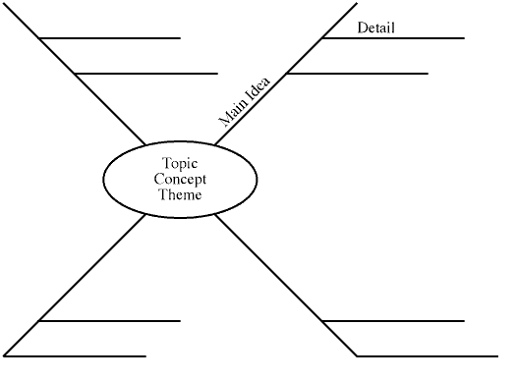

2. Ο ιεραρχικός εννοιολογικός χάρτης ,που παρουσιάζει τις πληροφορίες σε μια κλιμακούμενη σειρά με την πιο σημαντική τοποθετημένη στην κορυφή .

3.. Πίνακες Ροής (flowchart concept maps)
Οι πίνακες ροής οργανώνουν τις έννοιες του Εννοιολογικού Χάρτη σε γραμμική απεικόνιση, επιτρέποντας τη χρήση αλγορίθμων για πιο σύνθετες δομές .

4. Ο «συστηματικός» εννοιολογικός χάρτης. Οργανώνει τις πληροφορίες σε μια μορφή παρόμοια με αυτή του διαγράμματος ροής της πληροφορίας με την προσθήκη εισόδων και εξόδων .

4. Αλλοι τύποι
Fishbone Mapping
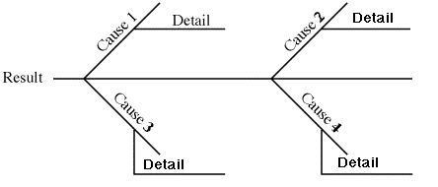

Storyboard
Είναι ένα γράφημα που παρουσιάζει την διαδοχή μιας αφήγησης .

Venn Diagram
Αποτελείται από δύο κύκλους που συμπλέκονται εν μέρει. Χρησιμοποιείται συχνά στα Μαθηματικά .
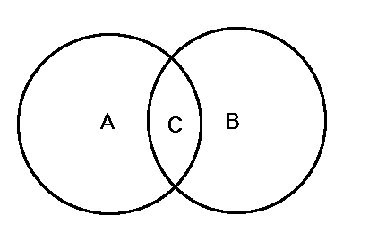

5.Προγράμματα για κατασκευή εννοιολογικών Χαρτών
3D Topicscape Student Edition 2.0 Freeware
IHMC CmapTools-Freeware
FreeMind-Free Mind Mapping Software
Mindomo
Mind42.com
Kidspiration 3 EI

6. Η προσφορά τους στην εκπαίδευση
Τα πλεονεκτήματα από την εφαρμογή εννοιολογικών χαρτών είναι πολλαπλά:
- παρέχουν μια οπτική εικόνα των θεμάτων υπό εξέταση σε μια συνεκτική μορφή στην οποία μπορεί να επικεντρώσει κανείς πολύ εύκολα.
- Κατά τη διαδικασία σχεδιασμού του χάρτη λόγω της μεθοδολογίας (βήμα προς βήμα )που ακολουθείται είναι ιδιαίτερα εύκολο να επιτευχθεί πλήρης κατανόηση του νοήματος των εννοιών καθώς επίσης και των σχέσεων μεταξύ αυτών
- Συνεισφέρουν στην αναγνώριση της προϋπάρχουσας γνώσης και κατανόησης
- Βοηθά στην εξερεύνηση νέων πληροφοριών και συσχετίσεων
- Συνεισφέρει στην διάχυση των πληροφοριών και της γνώσης που παρήχθη.
- Ο μαθητής βιώνει άμεσα αυτήν την εμπειρία
- Βοηθούν στην επίλυση προβλημάτων
- Συμβάλλουν στην διατήρηση και ανάκληση γνώσεων
- Οδηγούν στην κατηγοριοποίηση ιδεών
- Συνεισφέρουν στην καλλιέργεια δεξιοτήτων σκέψης και μάθησης
- Παρουσιάζουν μια γραφική περίληψη αυτών που έμαθε ο μαθητής
- βοηθούν τον εκπαιδευτικό να αναγνωρίσει πιθανές παρανοήσεις των μαθητών
- Μπορεί να μετατραπεί σε έναν μηχανισμό ώστε να παρακολουθεί ο ίδιος ο μαθητής την μαθησιακή του πορεία και να αξιολογεί την αντίληψη και κατανόηση του, και συνεπώς ο μαθητής εμπλέκεται ενεργά στην μαθησιακή του πορεία.
- Οδηγεί τον μαθητή στην απόκτηση μεταγνωστικών ικανοτήτων
- Ενισχύεται η μνήμη του μαθητή και η ικανότητά του να εφαρμόζει τη γνώση και σε άλλες περιπτώσεις
- Συμβάλλει ώστε οι μαθητές να βελτιώσουν την κριτική σκέψη και να έχουν υψηλότερες ικανότητες οργάνωσης της σκέψης
- Βοηθά τον εκπαιδευτικό στον σχεδιασμό του μαθήματος, στην επιλογή της κατάλληλης μεθοδολογίας
( Gomez G,Μπιρμπίλη 2006,Κουφού κ.α.2007, Στούμπου κ Αλιμήσης 2007 )

7. Η δημιουργία εννοιολογικών χαρτών
Τα βήματα αυτά περιγράφονται από τον Jonassen για την δημιουργία εννοιολογικών χαρτών:
- Η επιλογή των εννοιών που θα επεξεργαστούν. Πριν από την κατασκευή ,οι μαθητές πρέπει να αποφασίσουν τις έννοιες που θα επεξεργαστούν, να φτιάξουν ένα σχέδιο, που να θα περιλαμβάνει τα ενδιαφέροντα σημεία, τις πληροφορίες που θα χρειαστούν, τους μαθησιακούς στόχους που επιδιώκουν ..
- Ο καθορισμός των βασικών κύριων εννοιών που θα τους απασχολήσουν .
- Η δημιουργία ο καθορισμός και η διαμόρφωση των κόμβων.
- Η δημιουργία των συνδέσμων μεταξύ των εννοιών.
- Η επέκταση του χάρτη με τη πρόσθεση νέων κόμβων ή εννοιών.
- Η συνέχιση της διαδικασίας και η συχνή ανασκόπηση του χάρτη για τον έλεγχο της πορείας .
8.Οι εννοιολογικοί χάρτες στην εκπαίδευση γενικότερα
Οι εννοιολογικοί χάρτες μπορούν να χρησιμοποιηθούν σε ποικίλες περιπτώσεις. Ωστόσο οι πιο διαδεδομένοι σκοποί δημιουργίας τους στην εκπαίδευση είναι οι ακόλουθοι τρεις:
1.Εργαλείο καθοδήγησης στα χέρια του εκπαιδευτικού : Δημιουργώντας ένα μεγάλο εννοιολογικό χάρτη που συμπεριλαμβάνει όλους τους ορισμούς και τις ιδέες ενός μαθήματος ο εκπαιδευτικός μπορεί να τον χρησιμοποιήσει σαν βάση για την οργάνωση του μαθήματος αλλά επίσης μπορεί να βρει συσχετισμούς στο υλικό του μαθήματος καθώς επίσης και τρόπους μετάδοσης αυτών στους μαθητές του.
2.Εργαλείο εκμάθησης για μαθητές: Οι μαθητές μπορούν να χρησιμοποιήσουν εννοιολογικούς χάρτες για τη σύνδεση των εννοιών ενός μαθήματος, για να κρατούν σημειώσεις, για να οργανώσουν το υλικό του μαθήματος. Παράλληλα οι εννοιολογικοί χάρτες αναπτύσσουν τη δυνατότητα κατανόησης για το πώς είναι δυνατόν διαφορετικά μαθήματα να συσχετίζονται.
3.Εργαλείο αποτίμησης .Οι εννοιολογικοί χάρτες μπορούν να χρησιμοποιηθούν για την γνωστική διαίσθηση τόσο του μαθητή όσο και του εκπαιδευτικού, δηλ. την συγκέντρωση των αλλαγών και την πρόοδο κατανόησης από την πλευρά των μαθητών αλλά και της παρακολούθηση της διδακτικής του πορείας από τον ίδιο τον εκπαιδευτικό.

9.Οι εννοιολογικοί χάρτες στην Προσχολική Εκπαίδευση
Παρόλο που έχουν δημοσιευτεί αρκετές μελέτες που αφορούν την χρήση των εννοιολογικών χαρτών ως εργαλεία μάθησης στο χώρο της Πρωτοβάθμιας και Δευτεροβάθμιας εκπαίδευσης παγκόσμια, λίγες αναφορές αφορούν την προσχολική εκπαίδευση . Η έλλειψη αυτή ίσως να οφείλεται στην λαθεμένη αντίληψη ότι τα παιδιά αυτής της ηλικίας δεν έχουν την ικανότητα να προχωρήσουν σε ποικίλες μορφές παρουσίασης ,όπως διαδοχή των γεγονότων ή χρονικών ακολουθιών, δίκτυο λέξεων ή προτάσεων .
Τις τελευταίες ,όμως δεκαετίες ,έρευνες απέδειξαν ότι οι εννοιολογικοί χάρτες εάν εισαχθούν και χρησιμοποιηθούν με τον κατάλληλο τρόπο ,μπορεί να βοηθήσουν τα παιδιά να αντιληφθούν και να εξωτερικεύσουν τις σχέσεις μεταξύ των εννοιών (Mancinelli et al. 2004 ,Figueiredo et al. 2004).
Οι εννοιολογικοί χάρτες μπορούν να χρησιμοποιηθούν από τα παιδιά αλλά και από την νηπιαγωγό. Συγκεκριμένα, μπορούν να χρησιμοποιηθούν για τον σχεδιασμό του μαθήματος , η νηπιαγωγός να παρακολουθεί το πλάνο και ανάλογα να το εμπλουτίζει ή να το τροποποιεί όποτε απαιτείται.
Παράλληλα, ως εργαλείο θα βοηθήσει τους νεαρούς μαθητές να αποσαφηνίσουν, να οργανώσουν ,να συνδέσουν έννοιες και πληροφορίες, καθώς παρέχει την ευχέρεια στον μαθητή να ’βλέπει’ τις σχέσεις μεταξύ των εννοιών και να θυμάται τις πληροφορίες πιο εύκολα.
Η-Ο νηπιαγωγός πρέπει να λάβει υπόψιν ,όμως ότι:
- Οι νεαροί μαθητές δεν μπορούν να σχεδιάσουν χάρτη χωρίς μεσολάβηση και βοήθεια .Πρέπει πρώτα οι μαθητές να παρακολουθήσουν την εκπαιδευτικό καθώς σχεδιάζει τον χάρτη ,και μετά με άμεση καθοδήγηση από τον εκπαιδευτικό να προχωρήσουν στον σχεδιασμό .

- Στην φάση της επίδειξης ,η νηπιαγωγός πρέπει να δίδει ιδιαίτερη έμφαση στις συνδετικές ή λέξεις που ενώνουν τις έννοιες, ,καθώς αυτές είναι που προσδίδουν σημασία στην διαδικασία .

- Πριν από την εισαγωγή των εννοιολογικών χαρτών οι μαθητές αυτής της ηλικίας πρέπει να έχουν ευκαιρίες για να επεξεργαστούν τα πραγματικά αντικείμενα ,να παρατηρήσουν και να καταγράψουν τις παρατηρήσεις τους, και να κοινοποιήσουν τα αποτελέσματα με διαφόρους τρόπους. Μόνον όταν αποκτήσουν αυτές τις εμπειρίες ,θα μπορέσουν οι μαθητές να αντιληφθούν τις έννοιες και να προχωρήσουν σε γενικεύσεις. Π.χ. όταν θα παρατηρήσουν ότι το φυτό χρειάζεται νερό και ήλιο ,θα μπορέσουν να προχωρήσουν στην κατασκευή εννοιολογικού χάρτη με θέμα το φυτό και τις ανάγκες του.

- Η πρώτη προσπάθεια των μαθητών για να δημιουργήσουν εννοιολογικούς χάρτες πρέπει να αφορά ένα οικείο, γνωστό για αυτά θέμα και να χρησιμοποιηθούν λίγες σε αριθμό έννοιες.
- Είναι αποτελεσματικότερο να χρησιμοποιηθούν εικόνες που θα αντικαταστήσουν λέξεις ,καθώς τα παιδιά επικοινωνούν πιο εύκολα με σύμβολα –εικόνες .
- Η χρήση τους να είναι μέρος της ανάπτυξης ενός project ,ώστε να αποτελέσει ένα εργαλείο που θα βοηθήσει τον μαθητή στην επεξεργασία ενός θέματος.
- Είναι χρήσιμο να εισαχθεί πρώτα ένας χάρτης γραμμικός και όχι ιεραρχικός.
- Με κατευθυνόμενη συζήτηση να ‘ωθήσει’ τους μαθητές της να εκφράσουν λεκτικά τις συσχετίσεις συνδέσεις μεταξύ των εννοιών .

Εν συντομία, μια νηπιαγωγός, πρέπει:
  - Να επιλέξει ένα θέμα μετά από μία συζήτηση για το τι έμαθαν ή τι παρατήρησαν.
  - Σε ένα μεγάλο φύλλο χαρτιού ,να ζωγραφίσει –ή να χρησιμοποιήσει εικόνες –τις βασικές έννοιες που ανέλυσαν, και να τις βάλει σε κύκλους ή κουτιά.
  - να συνδέσει τις έννοιες με βέλη ,επαναλαμβάνοντας λεκτικά τι έμαθαν .Μπορεί να χρησιμοποιήσει μολύβια με διαφορετικά χρώματα.
  - να ενθαρρύνει τους μαθητές να ‘διαβάσουν’ τον χάρτη .
  - να σχεδιάσουν οι μαθητές τον δικό τους χάρτη σε ένα χαρτί .
  - να επαναλάβει η νηπιαγωγός την διαδικασία με την χρήση λογισμικού..
Οι εννοιολογικοί χάρτες μπορούν να σχεδιαστούν με μολύβι και χαρτί ή με την χρήση λογισμικού. Το λογισμικό παρέχει την δυνατότητα να ενισχυθεί ο χάρτης με εικόνες ,να τροποποιηθεί εύκολα ,να εμπλουτιστεί με άλλες έννοιες. Όμως τα πλεονεκτήματα ενός εννοιολογικού χάρτη κατασκευασμένου σε λογισμικό περιβάλλον εκτείνονται πέρα από τα πρακτικά ζητήματα. Είναι πιθανόν η εννοιολογική χαρτογράφηση σε λογισμικό να βοηθά στην «αναδιοργάνωση νοητικών λειτουργιών», με τρόπο που δε συμβαίνει εκτός του ηλεκτρονικού μέσου. (Κουφού κ.α)
Παράλληλα, δύνεται η δυνατότητα να χρησιμοποιηθούν διαφορετικοί τύποι χαρτών ,ανάλογα με το θέμα και τους μαθησιακούς στόχους. Γι αυτούς τους λόγους αρχίζουν να χρησιμοποιούνται ολοένα και περισσότερο στην προσχολική εκπαίδευση (Μπιρμπίλη 2006)
Το Kidspiration είναι λογισμικό εννοιολογικής χαρτογράφησης σε ένα ανοικτό υπολογιστικό περιβάλλον, ενώ ο παιδαγωγικός σχεδιασμός βασίζεται στη θεωρία της οπτικής μάθησης και στον εποικοδομισμό, και απευθύνεται σε παιδιά ηλικίας 6 - 11 ετών. Η εννοιολογική χαρτογράφηση αποτελεί ένα τρόπο αναπαράστασης και επικοινωνίας της γνώσης με βασικό χαρακτηριστικό την αναπαράσταση των σχέσεων που υπάρχουν ανάμεσα στις έννοιες που δομούν ένα συγκεκριμένο θέμα.
Σύμφωνα με τη δομή του λογισμικού, το παιδί καλείται να φέρει εις πέρας δραστηριότητες τριών κατηγοριών: 1. Να κατασκευάσει ένα νοητικό χάρτη για μία συγκεκριμένη έννοια που έχει οριστεί από τον εκπαιδευτικό 2. Να συμπληρώσει τη δομή ενός νοητικού χάρτη, που επίσης έχει δοθεί από τον εκπαιδευτικό, τοποθετώντας τις έννοιες – εικόνες στη θέση που εκείνο θεωρεί σωστή. 3. Να τοποθετήσει μέσα σ’ ένα σύνολο, το λεγόμενο SuperGrouper , αντικείμενα που έχουν μια κοινή ιδιότητα, που ο εκπαιδευτικός έχει ορίσει, επιλέγοντάς τα μέσα από μία πληθώρα εικόνων. (Παπαδημητρίου Ιωάννα Τζαβάρα Αγγελική)
Πρόκειται για ένα λογισμικό με τη βοήθεια του οποίου μπορεί να καλυφθεί η διδακτική προσέγγιση διάφορων γνωστικών αντικειμένων, ενώ παράλληλα υποβοηθά τον ενεργητικό τρόπο μάθησης. Επιπλέον, η ηχητική υποστήριξη ηχογράφησης το καθιστούν ιδιαίτερα εύχρηστο ακόμη και από παιδιά που δε γνωρίζουν ανάγνωση και γραφή. Στο πλαίσιο αυτό παρέχουν στους μαθητές χειροπιαστά αντικείμενα, οικείους διαδικαστικούς όρους και εργαλεία σκέψης και τους επιτρέπουν να τα χειρίζονται. αυτόνομα και δυναμικά, να δρουν πάνω σ’ αυτά, να πειραματίζονται με αυτά και, καθώς το περιβάλλον αυτό ανταποκρίνεται κατάλληλα στις πειραματικές τους προσπάθειες να αυτοελέγχονται και να αυτοδιορθώνονται.

Παρουσίαση του σεναρίου
Θέμα :Η αγελάδα, και το αγαπημένο μου ζώο.
1.1. Εμπλεκόμενες γνωστικές περιοχές
Το συγκεκριμένο σενάριο περιλαμβάνει δραστηριότητες που καλύπτουν αρκετά γνωστικά αντικείμενα που
προβλέπει το ΔΕΠΠΣ για το νηπιαγωγείο όπως: Μελέτη Περιβάλλοντος, Γλώσσα,ΤΠΕ, Αισθητική αγωγή.

1.2. Οργάνωση της διδασκαλίας & απαιτούμενη υλικοτεχνική υποδομή
Προτείνεται η οργάνωση των μαθητών σε ομάδες 4 ατόμων, αλλά παράλληλα και η εργασία με την
ολομέλεια της τάξης.
Ο Η/Υ της τάξης και ένας βιντεοπροβολέας.
Λογισμικά: εκπαιδευτικό λογισμικό kidspiration, πρόγραμμα ζωγραφικής revealation natural art.
Ως μοντέλο διδασκαλίας επιλέγεται η «συνεργατική καθοδηγούμενη ανακάλυψη», όπου οι μαθητές διερευνούν το διδακτικό υλικό και οικοδομούν συνεργατικά τη νέα γνώση, αλλά και η διδασκαλία με το σύνολο της ομάδας.

1.3. Διδακτικοί στόχοι
Βασικός σκοπός του σεναρίου είναι η ανάπτυξη της ερευνητικής διάθεσης, της κριτικής και δημιουργικής σκέψης, της εξοικείωσης των μαθητών/τριών σε διαδικασίες και κριτήρια επιστημονικής μεθοδολογίας, λαμβάνοντας υπόψη τα βιώματα των παιδιών της συγκεκριμένης ηλικιακής ομάδας.
Ειδικότερα τα παιδιά:
• να αξιοποιήσουν τις Τεχνολογίες Πληροφορίας και Επικοινωνίας, μέσω του διαδικτύου, προγραμμάτων
• να διευρύνουν τις γνώσεις τους για τους ζωικούς οργανισμούς,
• να αναγνωρίσουν ζώα που ζουν στον τόπο τους.
• να ονομάσουν και να περιγράψουν γνωστά ζώα της περιοχής τους και να τα συσχετίσουν με το περιβάλλον στο οποίο ζουν.
• να ταξινομήσουν τα ζώα σε οικογένειες.

1.4. Προαπαιτούμενες γνώσεις
Οι μαθητές έχουν εξοικειωθεί μέσα από προηγούμενη χρήση του υπολογιστή με τη χρήση του ποντικιού,
το πρόγραμμα ζωγραφικής revelation natural art, με τις λειτουργίες copy paste του word.

1.5. Εκτιμώμενη διάρκεια
Σχετικά με τη διάρκεια της δραστηριότητας, υπολογίζεται ότι θα χρειαστούν τουλάχιστον 6 διδακτικές
ώρες. Η διάρκεια της κάθε δραστηριότητας δεν θα ξεπερνά τα 20 λεπτά, λαμβάνοντας πάντα υπόψη τις
ιδιαιτερότητες της ηλικίας των παιδιών.

1.6. Οργάνωση διεξαγωγής του σεναρίου
Συνολικά όλο το σενάριο αποτελείται από τέσσερις επιμέρους φάσεις:
Α. Έλεγχος προαπαιτουμένων γνώσεων.
Β. Αναγνώριση και επεξεργασία νέων δεδομένων.
Γ. Αξιολόγηση επίτευξης των στόχων.
Δ. Επέκταση

Α΄ ΦΑΣΗ: Αρχική αξιολόγηση
Η πρώτη φάση περιλαμβάνει την αρχική αξιολόγηση που στοχεύει στον έλεγχο της προγενέστερης γνώσης των παιδιών. Η έρευνα ξεκινά με τη διερεύνηση και καταγραφή των νοητικών αναπαραστάσεων των μαθητών μέσω των εννοιολογικών χαρτών που οι μαθητές στο νηπιαγωγείο κατασκευάζουν με την βοήθεια της νηπιαγωγού ,με τη χρήση της μεθόδου του καταιγισμού ιδεών (brainstorming).

Κατόπιν η νηπιαγωγός ζητά από τους μαθητές να σχεδιάσουν τον δικό τους χάρτη.

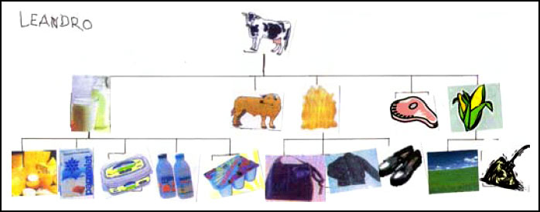

Ο/η εκπαιδευτικός ενθαρρύνοντας την ελεύθερη έκφραση των παιδιών μέσα από τον διάλογο, συγκεντρώνει τις προϋπάρχουσες γνώσεις και ιδέες των παιδιών με την τεχνική του ιστογράμματος, και δημιουργεί έναν εννοιολογικό χάρτη στο kidspiration με όλα όσα γνωρίζουν οι μαθητές για την αγελάδα.

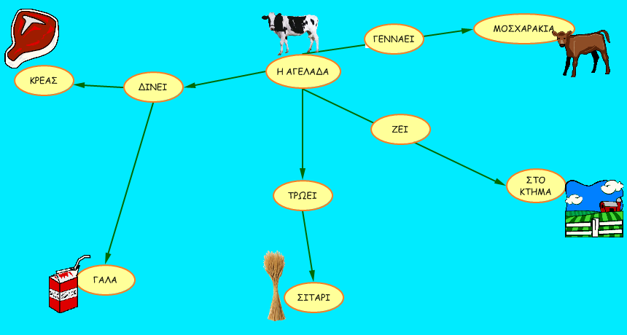

Β΄ ΦΑΣΗ: Αναγνώριση και Επεξεργασία νέων δεδομένων

Δίνουμε στα παιδιά το φύλλο εργασίας 2, όπου περιέχει εικόνες από ζώα του τόπου μας (ζώα της αυλής, του δάσους, της θάλασσας). Στα παιδιά του νηπιαγωγείου δίνουμε τις φωτογραφίες και τα πλαίσια με τις αντίστοιχες κατηγορίες σε εκτύπωση. Τα παιδιά κόβουν με ψαλίδι τις εικόνες και τις κολλούν στην αντίστοιχη κατηγορία.
Μπορούν να χρησιμοποιήσουν τον υπολογιστή, εάν γνωρίζουν την λειτουργία copy, paste. Ζητάμε από τα παιδιά, στην ολομέλεια της τάξης, να εκφράσουν και να αναγνωρίσουν τις νοητικές διεργασίες που έκαναν για την ταξινόμηση των ζώων σε κατηγορίες και να συζητήσουν για τις ομοιότητες και διαφορές των ζώων που δείχνουν οι εικόνες.

Γ΄ ΦΑΣΗ: Τελική Αξιολόγηση
Τα παιδιά με τη βοήθεια του εκπαιδευτικού δημιουργούν με το πρόγραμμα kidsinspiration, έναν εννοιολογικό χάρτη με το αγαπημένο τους ζώο..

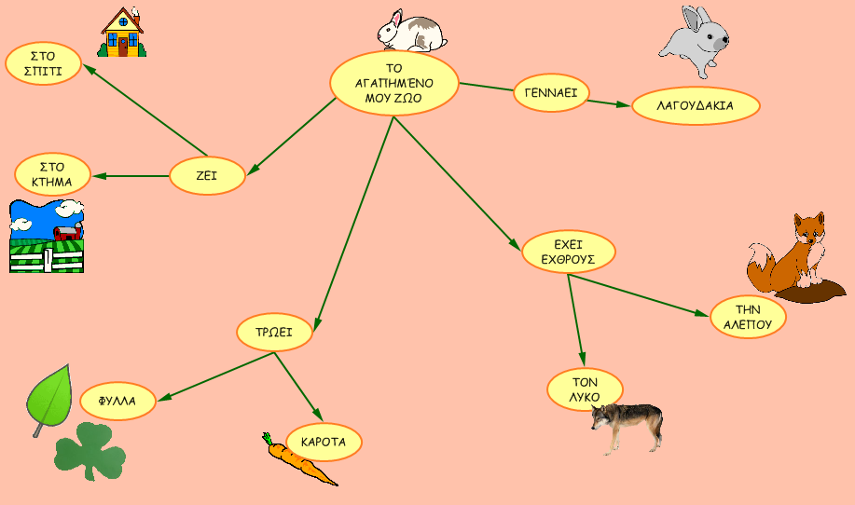

Επίσης ζωγραφίζουν με το πρόγραμμα ζωγραφικής revealation natural art, ένα θέμα σχετικό με όσα έμαθαν.
Παράλληλα ,μπορούν να χωρίσουν τα ζώα σε ομάδες .
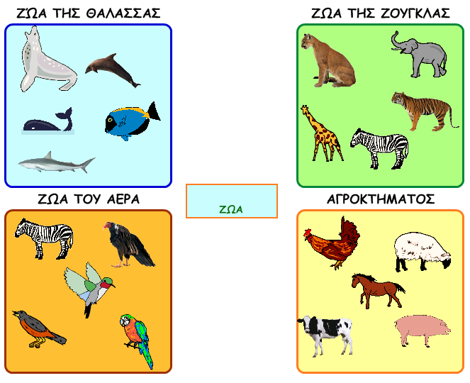

Δ΄ΦΑΣΗ: Επέκταση
Εναλλακτικές δραστηριότητες: Τα παιδιά φτιάχνουν μια μακέτα του δάσους ή της αυλής με ζώα και φυτά από πηλό, ή ένα ομαδικό κολλάζ. Μιμούνται τις κινήσεις και τις φωνές των ζώων. Παίζουν κινητικά παιχνίδια με ζώα. Μαθαίνουν τραγούδια για ζώα. Διαβάζουμε ιστορίες και μύθους για τα ζώα. Δραματοποιούν τους μύθους.
Επίσης ,μπορούν να δουλέψουν την παρακάτω άσκηση:

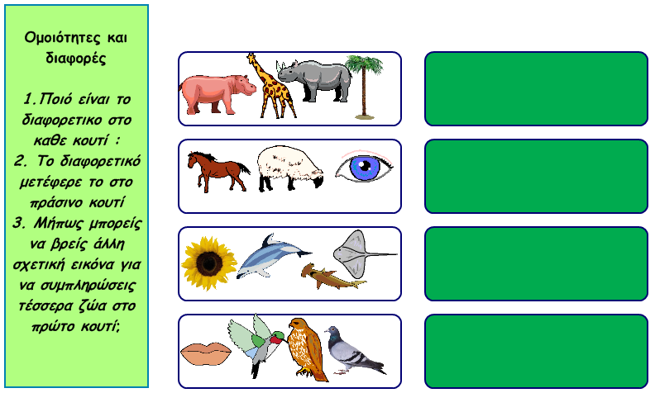

Και να συμπληρώσουν τον χάρτη για την γάτα με την νηπιαγωγό

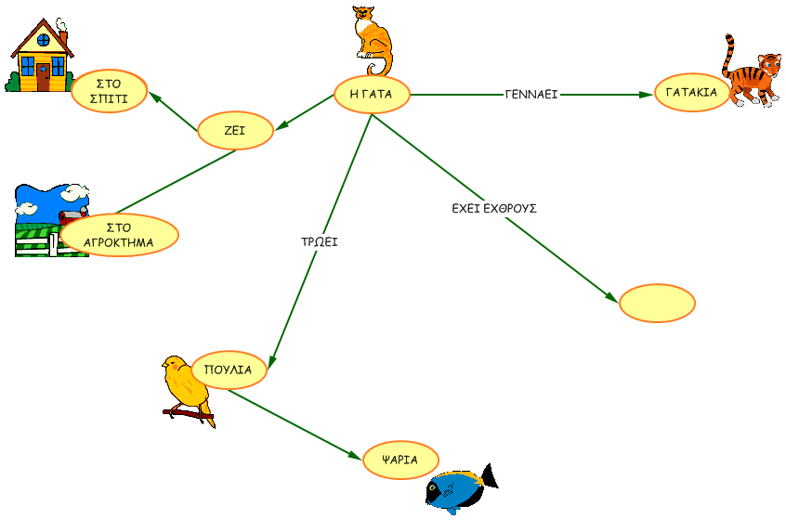

και την κότα με την συμμετοχή συμμαθητών τους .
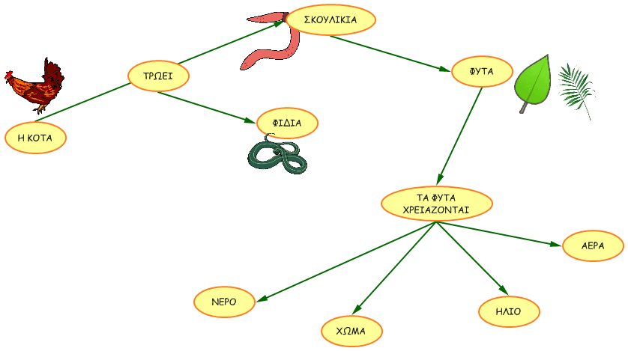

ΒΙΒΛΙΟΓΡΑΦΙΑ
- Figueiredo, M., Lopes, A. S., Firmina, R., & deSousa, S. (2004). “Things we know about the cow”: Concept mapping in a preschool setting. In A. J. Cañas, J. D. Novak & F. M. González (Eds.), Concept maps: theory, methodology, technology. Proceedings of the 1st international conference on concept mapping (Vol. I). Pamplona, Spain: Universidad Pública de Navarra http://cmc.ihmc.us/papers/cmc2004-038.pdf
- Ράπτης, Α., Ράπτη, Α. (1999). Πληροφορική και Εκπαίδευση, τόμος Α’. Αθήνα: Ράπτης.
- ΥΠΕΠΘ, Παιδαγωγικό Ινστιτούτο (2006), Οδηγός Νηπιαγωγού: Εκπαιδευτικοί σχεδιασμοί- δημιουργικά περιβάλλοντα μάθησης, Αθήνα
- Διαθεματικό Ενιαίο Πλαίσιο Προγραμμάτων Σπουδών για το Νηπιαγωγείο (2003).
- Παπαδημητρίου Ι., Τζαβάρα Α(2004) Η χρήση ενός προγράμματος εννοιολογικής
χαρτογράφησης στο σχεδιασμό δραστηριοτήτων στην προσχολική και την πρώτη σχολική ηλικία 4ο Συνέδριο ΕΤΠΕ, Παν/μιο Αθηνών
- Birbili Μ (2006)Mapping Knowledge: Concept Maps in Early Childhood Education,Early Childhood Research &Practice,Volume 8 Number 2
- Mancinelli, Cesarina; Gentili, Marina; Priori, Giuseppina; & Valitutti, Giuseppe. (2004). Concept maps in kindergarten. In Alberto J. Cañas, Joseph D. Novak, & Fermín M. Gonzalez (Eds.), Proceedings of the 1st International Conference on Concept Mapping. Pamplona, Spain: Universidad Pública de Navarra. Retrieved November 2, 2005, from http://www.cmc.ihmc.us/papers/cmc2004-195.pdf
- Yung, Hin-wai. (1997). Using concept maps to establish meaningful relationships. University of Hong Kong, Department of Curriculum and Instruction. Retrieved November 12, 2005, from http://www.fed.cuhk.edu.hk/~johnson/misconceptions/ce/learn/concept_map.htm

